Акция «Парки Кубани»

26 марта 2015 года педагоги и сотрудники МБОУ ДОД ДДТ станицы Крыловской МО Крыловский район приняли участие в краевой экологической акции «Парки Кубани», посвящённую 70-летию Победы в Великой Отечественной войне. 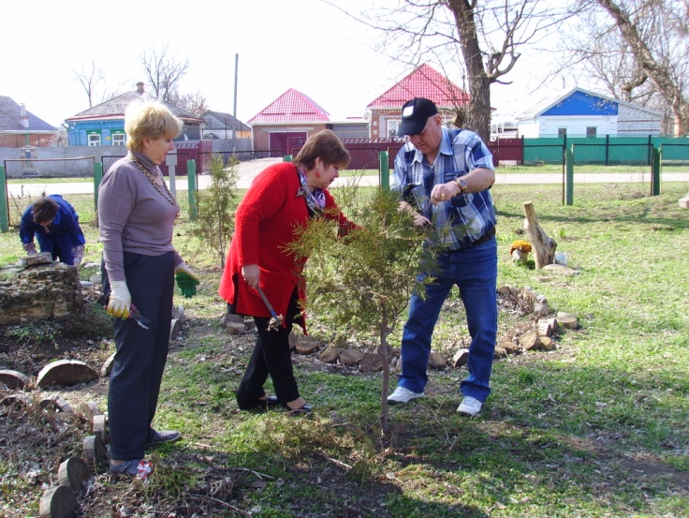

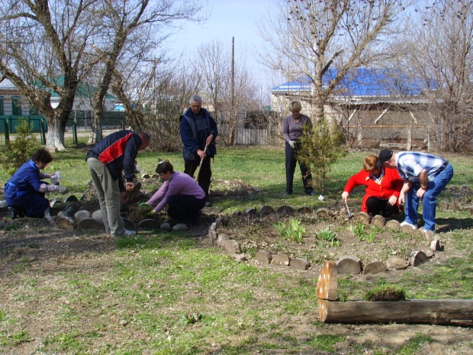

В ходе акции на территории Дома детского творчества были высажены саженцы туи, рассада многолетних растений, на клумбах посеяны семена цветов.

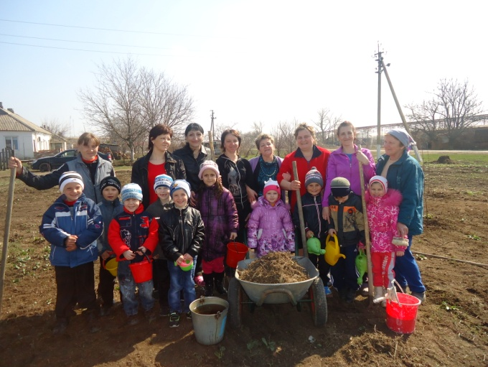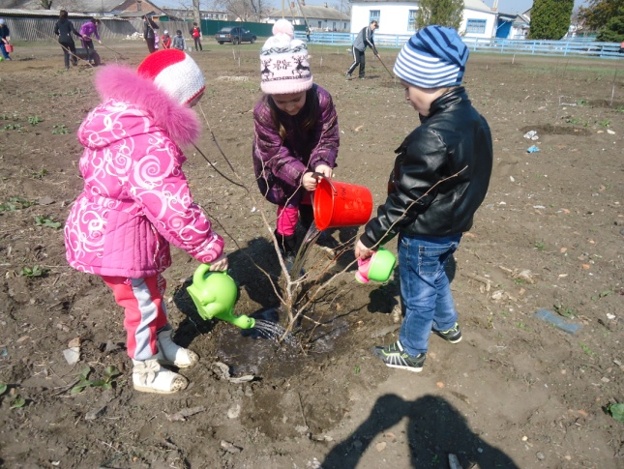В поселке Запрудный, обучающиеся творческого объединения «Студия «Росток»» и их родители, совместно с педагогом ДО Л.М.Кузьминой трудились на территории парка, высаженного осенью. По общему решению решили назвать его «Парк 70-летия Победы». Взрослые взрыхляли землю вокруг деревьев и выполняли побелку фруктовых деревьев, а дети поливали молодые деревца. Ребятам очень понравилось трудиться со своими родителями. После совместной работы все уходили домой уставшие, но удовлетворенные. Теперь все точно знали, что и в их маленьком посёлке увековечена память о Великой Победе и они стали участниками этого события!

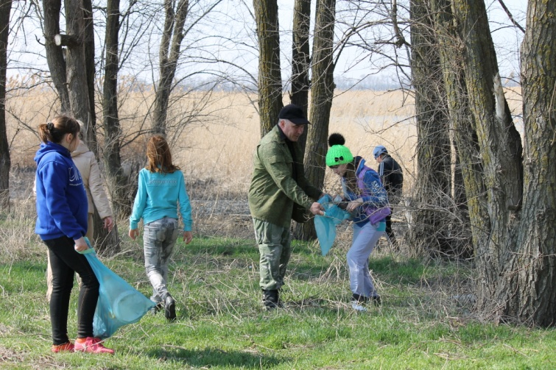

В  25-го марта группа обучающихся в творческих объединениях "Истоки"( педагог Тимофеенко Л.Л.) и "Наследники" (педагог Тимофеенко Ю.А.) совершили экскурсию на берег реки Ея к Халаимовой балке. Перед экскурсией поучаствовали в акции "Парки Кубани".